**Гамма-кванты высоких энергий от Троянцев Нептуна**

***Семенов А. А.*1**

1*студент*

*Московский государственный университет имени М. В. Ломоносова,*

*физический факультет, Москва, Россия*

*Научно-исследовательский институт ядерной физики имени Д. В. Скобельцына Московского государственного университета имени М. В. Ломоносова*

*(НИИЯФ МГУ), Москва, Россия*

*E–mail*: [semenov.aa19@physics.msu.ru](mailto:semenov.aa19@physics.msu.ru)

Цель данной работы —– анализ гамма-излучения от Троянцев Нептуна.

В своей работе я поставил верхние пределы на спектральное распределение энергии (SED = $$E^{2}dN/dE$$) от Троянцев Нептуна (Рисунок 1.) .

Троянцы Нептуна представляют собой группу астероидов на расстоянии 30 а.е. от Солнца. Оптический цвет Троянцев в основном более синий, чем медианные значения для астероидов из пояса Койпера. Они движутся по орбите Нептуна в области точек Лагранжа 4, 5.

Имеют угловой радиус 15 градусов [1] и занимают область пространства похожую на диск[2]. Троянские астероиды Нептуна можно представить как группу камней, образовавшихся если бы Нептун размололи на небольшие осколки, при этом масса остается такой же, а эффективкая площадь увеличивается, поэтому поток высоко-энергетических гамма-квантов от Троянцев будет выше, чем от Нептуна.

Гамма-кванты от Троянцев Нептуна будут рождаться в результате p-p взаимодействий. В объектах с размером меньше 1 метра каскад, образованный взаимодействием КЛ(Космических лучей) с веществом астероида, не затухнет полностью. Образование гамма-квантов на объектах с размерами меньше 1 метра сродни взаимодействию КЛ с одним ядром, где величина образовавшегося потока гамма-квантов линейно возрастает от количества провзаимодействовавших ядер. В таком случае спектр гамма-квантов будет жестче, чем в случае взаимодействия КЛ с единичным <<широким>> объектом. Полный спектр от альбедо гамма-квантов с энергией $< 1$ ГэВ от Троянцев будет зависеть от плотности расположения астероидов.

Спектр гамма-излучения Троянцев чувствителен к распределению Троянцев по радиусу. Поставленные верхние пределы на спектральное распределение энергий от Троянцев Нептуна позволяет оценить их общую массу.

Рисунок 1.

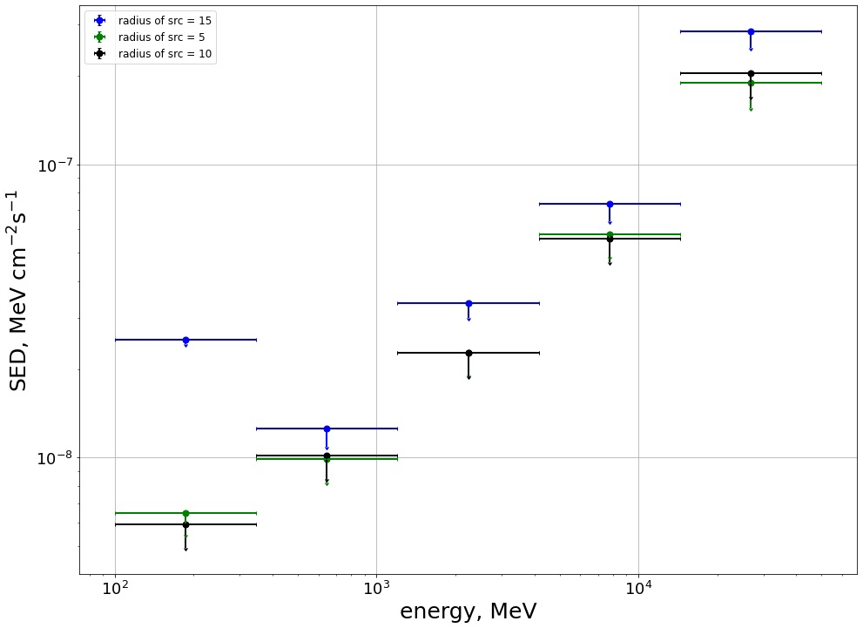

**Литература**

1. Lin H. W., Chen Y.-T., Volk K., Gladman B., Murray-Clay R., Alexandersen M., Bannister M. T., Lawler S. M., Ip W.-H., Lykawka P.S.,Kavelaars J., Gwyn S. D., and Petit J.-M. OSSOS: The eccentricity andinclination distributions of the stable neptunian Trojans // Icarus. — 2021. —June. — Vol. 361. — P. 114391. — Access mode:https://doi.org/10.1016/j.icarus.2021.114391.
2. Huybers P. Early Pleistocene Glacial Cycles and the Integrated Summer Insolation Forcing // Science. — 2006. — July. — Vol. 313, no. 5786. — P. 508–511. — Access mode: https://doi.org/10.1126/science.1125249.

|  |
| --- |
|  |